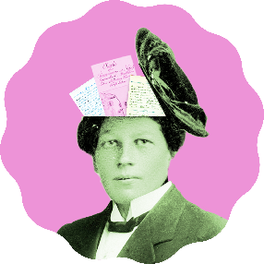
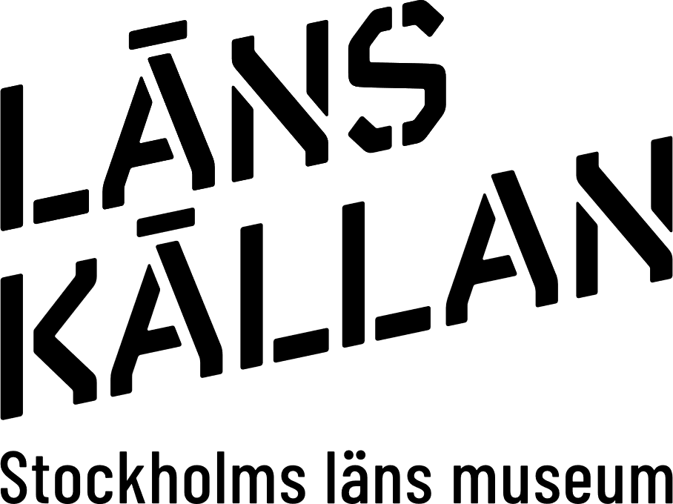
Vad berättar källorna?
Påstående | Bilderna ger stöd | Bilderna ger inte stöd | Motivering
Det jobbade bara kvinnor på fabriken.

Barnarbete var tillåtet på 1920-talet.

Det var ovanligt med kvinnliga chefer.

Kvinnor och män hade ofta olika arbetsuppgifter.

De anställda hade bra arbetsvillkor.

Det var ganska dåligt betalt i fabriken.

Det är värdefullt att veta vad personer på bilderna heter för att kunna vara källkritisk.

Fotografierna och det vi vet om människorna på de tre bilderna från fabriken i Nynäshamn ger oss information om livet på 1920-talet. Vad kan vi ta reda på med hjälp av de här bilderna? Här är några förslag. Markera med kryss ifall bilderna ger stöd eller inte till de sju påståendena. Motivera och förklara hur du tänker i den sista kolumnen.

